基于概念提取技术的胃早癌诊断模型透明化研究
TDP 预研立项书
1. 临床痛点
胃癌是全球癌症相关死亡的第三大原因。甲癌的预后与诊断分期密切相关：早期胃癌的五年生存率可达 90% 以上，而晚期胃癌则降至不足 30%。因此，早发现、早诊断、早治疗是降低胃癌死亡率的关键策略。白光胃镜作为胃癌筛查的基础和首选的影像学检查手段，在全国范围内被广泛应用于常规胃镜检查。然而，白光胃镜在早期间癌诊断中的准确性有限，对于黏膜轻微改变或微小病灶，其辨识能力不足，漏诊率较高；并且内镜医生在发现可疑病变方面存在显著差异，导致 EGC 的漏诊率高达 20%-40%，极大地威胁着患者的生命。
近年来，深度学习技术在白光胃镜图像分析领域取得了显著进展。系统评价与 meta 分析表明，深度学习模型诊断早期胃癌的合并灵敏度、特异度及 AUC 分别高达 0.89、0.92 和 0.96。然而，绝大多数深度学习模型仅输出“癌”或“非癌”的分类结论，其决策过程完全不透明，诊断逻辑无法被解释和理解。这种“黑箱”属性严重制约了 AI 系统在真实内镜临床场景中的部署。医生无法理解模型“为什么”得出某一诊断结论，难以与 AI 系统形成有效的人机交互与学习闭环，也不利于从模型的误诊案例中总结经验并改进。
相反，可解释的人工智能可以提升医生和患者对人工智能的信任和接受度，降低医疗风险，并有助于医疗服务提供者的监管合规性。为了在医学领域实现人工智能可解释性，许多先前研究采用了 LIME、SHAP、Grad-CAM 等特征归因技术，显示模型判断中起重要作用以及模型主要关注图像中的哪些部分。然而，上述方法都是事后推理，其内部决策逻辑仍然不透明，医生仍无法完全理解人工智能的诊断基础，并且存在解释粒度粗糙、忠实度低、稳定性差、难以捕捉全局特征模式和复杂特征交互等问题。
此外，还有研究从临床诊断任务出发，将可解释性内嵌于模型架构设计中：ENDOANGEL-ED 和 ENDOANGEL-LA 从文献中系统筛选出有循证医学依据的内镜诊断特征（如病灶边界是否清晰、表面是否光滑、色调变化、微血管扭曲程度等），通过深度学习模型和定量算法自动提取这些特征，再通过随机森林等可解释的机器学习模型进行多特征拟合，最终输出基于特征的诊断结论，使整个诊断过程具有完整的可追溯性和可理解性。但其解释能力高度依赖于预定义的特征集，存在特征量化难、标注成本高、无法避免专家间主观差异等问题；更重要的是，预定义的“特征”将模型的学习空间限定在人类已知的框架内，模型可能错过或无法发现超越现有医学认知的、全新的、潜在有更高诊断价值的影像生物标志物。
因此，如何构建一个具备内在可解释、支持人机交互的可解释性模型，使其既能达到与黑箱模型相当的性能，又能提供透明、可理解的决策解释，并允许医生通过干预概念来消除虚假相关性，是亟需解决的问题。为弥补现有方法的不足，本项目拟应用概念驱动解释方法——MOCE（Model-Oriented Concept Extraction）与稀疏自编码器（SAE），完全摒弃外部因素（人类标注和图像分割方法），仅依靠模型自身的激活和输出值从黑箱模型中自动发现特征，同时支持人为干预虚假概念，从而可利用专家选取的具有诊断意义的特征实现模型诊断逻辑的透明化，构建具备可解释性的概念瓶颈模型。
2. 预研目标
本项目旨在针对白光胃镜早期胃癌诊断中深度学习模型“黑箱”属性导致的临床信任度低、可解释性差、人机交互弱等核心问题，构建一套基于模型导向概念发现、机制概念瓶颈和概念干预的可解释诊断研究框架。研究将首先训练并冻结一个高性能白光胃镜癌/非癌黑箱分类模型，随后分别从模型空间激活（MOCE）和特征表征（SAE）两个层面提取模型自身学习到的胃镜视觉概念，建立经内镜专家审核的概念词表，并进一步训练概念瓶颈模型，实现诊断依据的语义化、可视化、量化贡献分解和人类干预。最终评价模型是否能够在保持较高诊断性能的同时，基于临床合理概念进行预测，并减少对反光、黏液、模糊、器械等伪相关信息的依赖。
目标一：构建一个在白光胃镜图像上区分癌与非癌病变的高性能深度学习分类模型，作为后续可解释性分析的对象和性能基准。
目标二：探索两条概念发现技术路线并进行系统性对比。
路线 A：MOCE 路线。以预训练的白光胃镜癌/非癌分类模型为对象，应用 MOCE 方法（开源），在不依赖任何外部标注或分割的前提下，提取模型在预测时所关注的高层语义概念（以图像块形式呈现），并通过遮挡/保留实验评估每个概念的重要性。通过内镜专家对概念块进行医学命名（如“不规则发红区域”“凹陷性病灶”“萎缩背景”等），建立癌相关概念、非癌相关概念、伪相关概念三种概念特征簇。对于每张图像，MOCE 输出：原始预测——癌/非癌概率；top-k 模型关注区域；每个区域所属概念簇；该概念的代表性胃镜 patch；医生对该概念的解释——癌相关、非癌相关、伪相关、不确定。
路线 B：SAE 路线。以 M-CBM（De Santis et al., 2026）和 ProtoMIL（Sun et al., 2025）的 SAE 方法为技术基础（开源），直接在深度学习模型的特征空间上训练稀疏自编码器（SAE），通过稀疏分解获得精细的概念向量，并提供注意力热图、概念贡献条形图和原型图像三层解释。请专家基于“SAE 高激活图像+非激活对照图像+概念显著图”评估 Top-K 特征是否具备诊断意义，对概念特征进行分类——癌相关、非癌相关、伪相关、不确定，并剔除无意义的虚假特征（如气泡、器械等）。
目标三：概念融合与统一词表构建。将 MOCE 局部原型概念和 SAE 机制概念通过视觉相似性、专家命名、共现关系和预测贡献方向进行层级化匹配，构建统一胃镜概念词表。在此基础上，采用主动采样和部分标注策略建立图像-概念矩阵，训练 Concept Bottleneck Layer 预测各概念概率，并训练受稀疏约束的线性分类器，实现基于少量概念贡献的早期胃癌/非癌诊断。
目标四：概念标注与概念瓶颈预训练。基于统一概念词表，对训练集图像进行概念存在/不存在标注（构建概念矩阵）；训练概念瓶颈层（CBL）预测各概念概率；进一步训练稀疏线性分类器（L1 正则化），输出早期胃癌/非肿瘤诊断。
目标五：开展初步的临床验证与医生接受度评估。从五个维度对融合概念 CBM 进行全面验证：诊断性能——AUC、敏感度、特异度、准确率、F1、校准度；外部泛化性能——外部中心、不同设备、不同操作者、图像质量、早癌子集；概念预测性能——概念 ROC-AUC、precision、recall、医生标注一致性；解释忠实性——deletion/insertion、遮挡/保留、top-k concept ablation；解释合理性与医生可理解性——Likert 评分、专家一致性 κ、命名一致率；人类干预有效性——移除伪相关概念前后性能、解释、外部泛化和错误案例变化。并与黑箱模型进行对比，评估该框架是否能够在保持诊断性能的同时提升解释可信度和临床可接受性。
3. 预研意义
1. 突破“黑箱”困局，建立临床信任。当前深度学习模型在胃早癌诊断中虽已展现出与专家相当的准确性，但“黑箱”属性严重制约了 AI 系统在真实内镜临床场景中的部署。本项目拟通过概念提取技术（MOCE、SAE），摒弃外部因素，仅依靠模型自身的激活和输出值从黑箱模型中自动发现特征，使系统不仅给出结论，而且同时输出诊断所依据的特征，如“不规则微血管结构”“边界清晰的凹陷”“背景黏膜萎缩”等。医生能够据此验证模型关注区域和特征是否符合临床认知、识别错误来源并建立人机协作信任。
2. 赋能基层医生，加速人才培养。胃癌早诊率低的一个核心原因是优质内镜医师资源分布不均，基层医生对早癌特征的识别经验不足。本项目构建的可解释性系统，可同时作为教学与培训工具，促进低年资医生与基层医生对白光内镜胃癌诊断要点的学习与掌握。
3. 保障医疗安全，构建人机协同新模式。医疗决策的安全性是第一位的。传统“黑箱”模型一旦做出错误预测，由于过程不可知，医生难以进行有效干预和纠正，存在重大安全隐患。而在本项目中，医生可以“关闭”被识别的虚假概念（如伪影、气泡等），从而对模型进行干预和改进。
4. 探索新诊断标志物，反哺临床知识体系。本项目采用的自动化概念发现机制（如 SAE），其最大的潜力在于能够发现人类医生尚未定义的、全新的内镜-病理关联特征。通过对大量数据中模型自发形成的概念簇进行分析，我们有机会提出新的、有数据支持的胃早癌影像诊断亚型或标志物，从而补充现有基于经验的诊断理论。
4. 技术攻关
4.1 难点分析
第一，MOCE 概念命名困难。模型自动提取出来的概念（concept），不一定天然对应医生能理解的医学概念，需要每个 concept 激活最高的 Top-K 图像区域，让内镜专家命名。
第二，可解释结果如何验证是难点。MOCE 给出的解释不能只是“看起来合理”，还需要验证，否则 MOCE 只是一种漂亮的解释图，不能证明模型真的可靠。
4.2 攻关方案
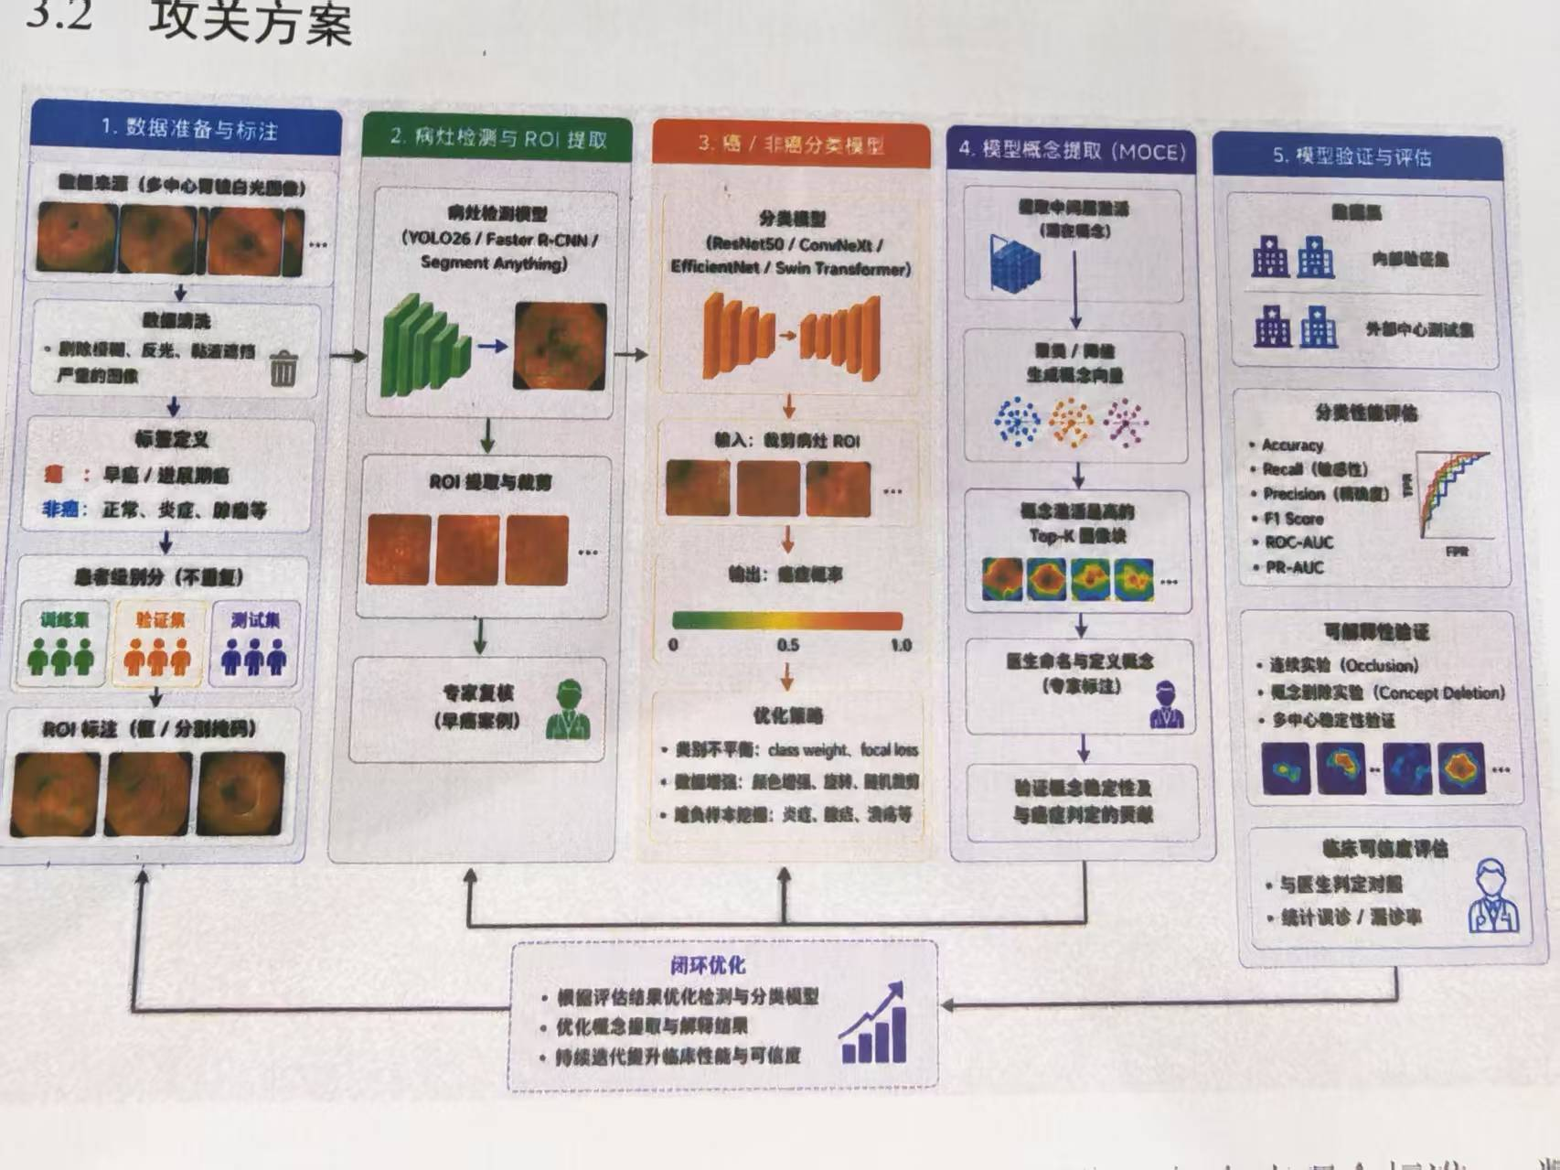
图 1 预研技术路线图
1. 数据准备与标注：数据来源：多中心胃镜白光图像，包含病理金标准；数据清洗：剔除模糊、反光、黏液遮挡严重的图像；标签定义：癌：早癌/进展期癌；非癌：正常、炎症、腺瘤等。患者级划分，保证训练集与测试集患者不重复；ROI 标注：病灶区域框或分割掩码。
2. 病灶检测与 ROI 提取：使用 YOLO26 / Faster R-CNN / Segment Anything 模型检测病灶；将检测到的 ROI 裁剪后输入分类模型，减少背景干扰；对早癌难例进行专家复核。
3. 癌/非癌分类模型：Backbone：ResNet50 / ConvNeXt / EfficientNet / Swin Transformer；输入：裁剪病灶 ROI；输出：癌症概率；优化策略：类别不平衡：class weight、focal loss；数据增强：颜色增强、旋转、随机裁剪；难负样本挖掘：炎症、糜烂、溃疡等。
4. 模型概念提取（MOCE）：提取中间层激活作为潜在概念；聚类或降维生成概念向量；对概念激活最高的 Top-K 图像块进行医生命名；验证概念稳定性及与癌症判定的贡献。
5. 模型验证与评估：内部验证集和外部中心测试集；指标：分类性能 Accuracy、Recall、Precision、F1、ROC-AUC、PR-AUC；可解释性验证：遮挡实验、概念删除实验、多中心稳定性；临床可信度：与医生判定对照，统计误诊/漏诊率。
4.3 文献依据
[1] S. Kim and D.-K. Chae, “What Does a Model Really Look at?: Extracting Model-Oriented Concepts for Explaining Deep Neural Networks,” in IEEE Transactions on Pattern Analysis and Machine Intelligence, vol. 46, no. 7, pp. 4612-4624, July 2024, doi: 10.1109/TPAMI.2024.3357717.
[2] De Santis, A., Tong, S., Brambilla, M., & Kagal, L. (2026). Learning Concept Bottleneck Models from Mechanistic Explanations.
[3] Sun, S., Midden, D. V., Litjens, G. J., & Baumgartner, C. F. (2025). Prototype-Based Multiple Instance Learning for Gigapixel Whole Slide Image Classification. International Conference on Medical Image Computing and Computer-Assisted Intervention.

